Witajcie Kochani
Kolejny tydzień, kolejne zadania. Przypominam, kto nie może wydrukować kart pracy, przepisuje do zeszytu. Czekam na Wasze prace z niecierpliwością. Przesyłajcie mailem lub mmsem. W razie wątpliwości zawsze służę pomocą.
Powodzenia
Pisownia RZ po spółgłosce B (BRZ)
- Z rozsypanych sylab ułóż wyrazy i zapisz je na linii poniżej. Zamaluj cząstkę „brz”, „Brz”

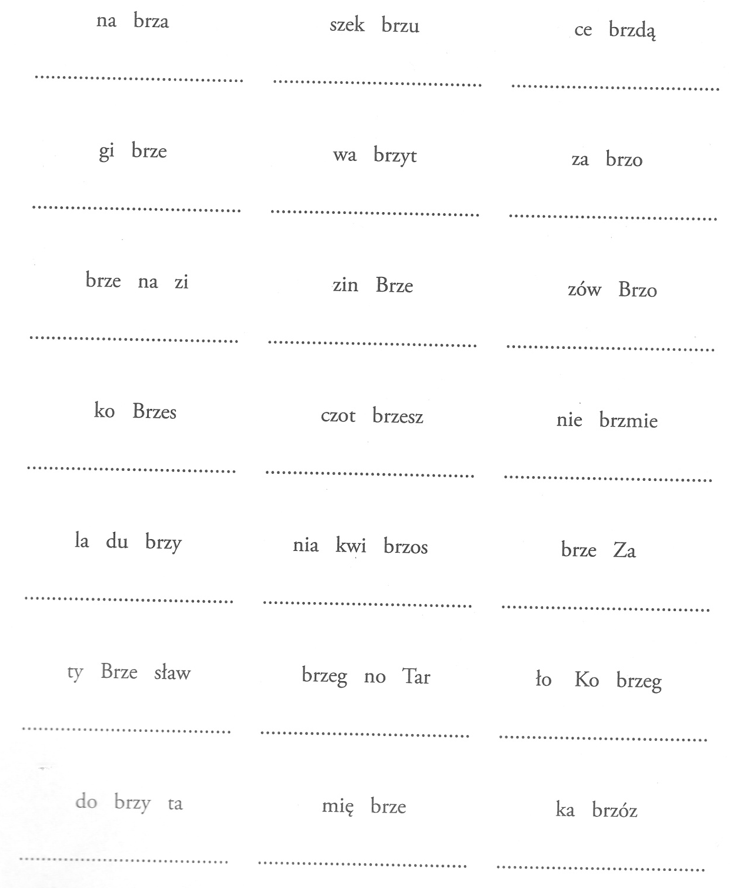

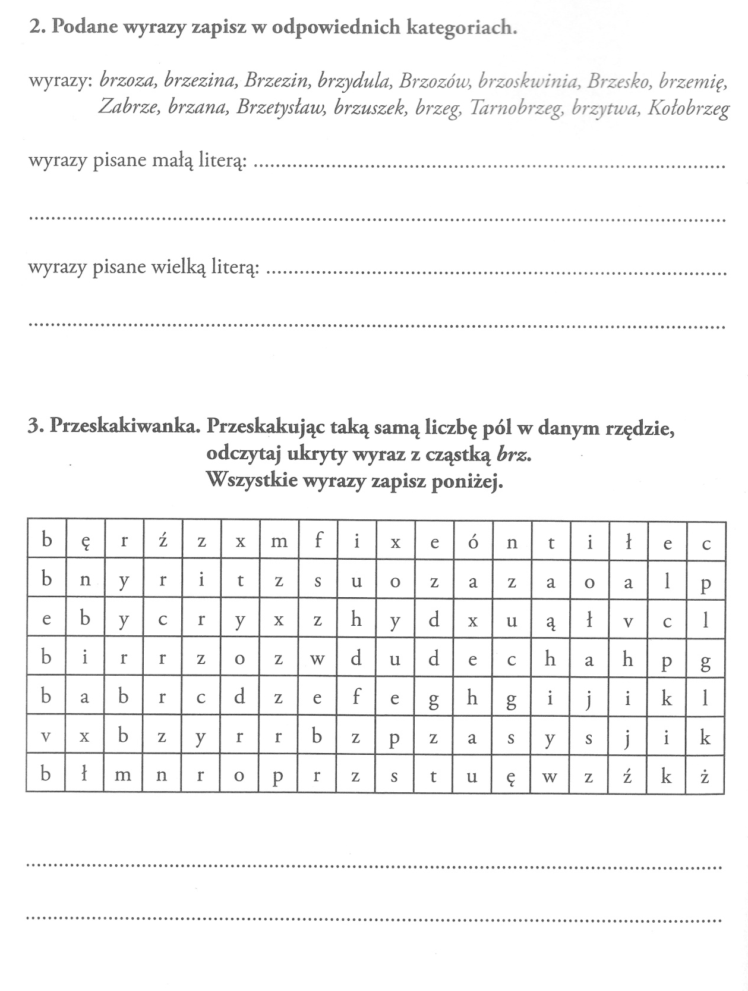
Rozwiąż rebus
……………………………………..
- Wykonaj mozaikę na kartce w kratkę (jedna kratka to jedno kółeczko)
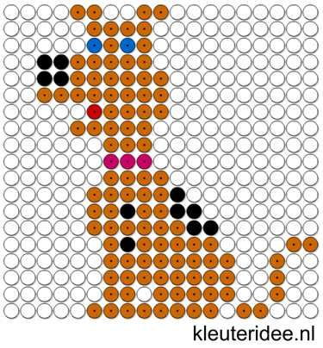
POWODZENIA

